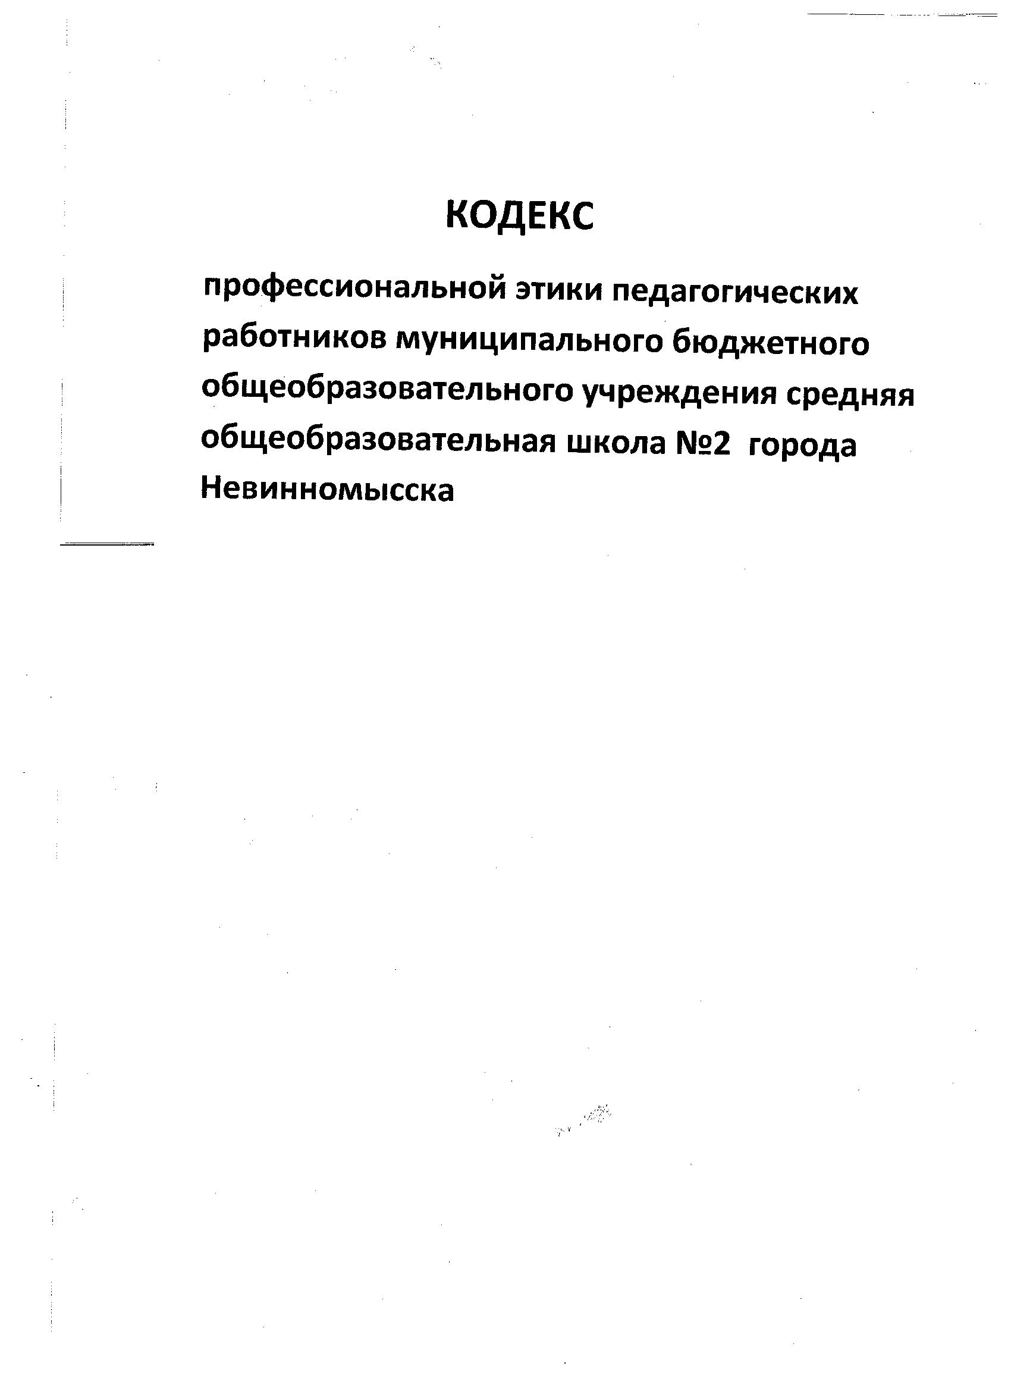

1. Общие положения
-Кодекс профессиональной этики педагогических работников муниципального бюджетного общеобразовательного учреждения средняя общеобразовательная школа №2 города Невинномысска (далее Кодекс), разработан с учетом Устава МБОУ СОШ №2, существующей корпоративной этики, в Кодекс могут быть внесены изменения и дополнения.
-Содействует выполнению педагогических работников своей профессиональной деятельности.
-Содействует укреплению авторитета педагогических работников.
-Обеспечивает единые нормы поведения педагогических работников.
-Повышает эффективность выполнения педагогическими работниками своих трудовых обязанностей.
-Служит основой для формирования взаимоотношений в системе образования, основанных на нормах морали, уважительном отношении к педагогической деятельности в общественном сознании, самоконтроле педагогических работников.
2. Этические правила поведения педагогических работников
-При выполнении трудовых обязанностей педагогическим работникам следует исходить из конституционного положения о том, что человек, его права и свободы являются высшей ценностью, и каждый гражданин имеет право на неприкосновенность частной жизни, личную и семейную тайну, защиту чести, достоинства, своего доброго имени.
-Педагогические работники, сознавая ответственность перед государством, обществом и гражданами, призваны:
осуществлять свою деятельность на высоком профессиональном уровне;
соблюдать правовые, нравственные и этические нормы;
уважать честь и достоинство обучающихся и других участников образовательных отношений;
развивать у обучающихся познавательную активность, самостоятельность, инициативу, творческие способности, формировать гражданскую позицию, способствовать к труду и жизни в условиях современного мира, формировать у обучающихся культуру здорового и безопасного образа жизни;
применять педагогически обоснованные и обеспечивающие высокое качество образования формы, методы обучения и воспитания;
учитывать особенности психофизического развития обучающихся и состояние их здоровья, соблюдать специальные условия, необходимые для получения образования лицами с ограниченными возможностями здоровья, взаимодействовать при необходимости с медицинскими организациями;
исключать действия, связанные с влиянием каких-либо личных, имущественных (финансовых) и иных интересов, препятствующих добросовестному исполнению педагогических обязанностей;
исключает коррупционно опасное поведение педагогических работников, инициирует своим личным поведением подавать пример честности, беспристрастности и справедливости.
При выполнении своих трудовых обязанностей педагогический работник не допускает:
-любого вида высказываний и действие дискриминационного характера по признакам пола, возраста, расы, национальности, языка, гражданства, социального, имущественного или семейного положения, политических или религиозных предпочтений;
-грубости, проявлений неправомерных, незаслуженных обвинений, заносчивости, предвзятых замечаний;
-угроз, оскорбительных выражений или реплик, действий, препятствующих нормальному общению или провоцирующих противоправное поведение.
Педагогическим работникам следует проявлять:
-корректность, выдержку, такт и внимательность в обращении с участниками образовательных отношений, уважать их честь и достоинство, быть доступным для общения, открытым и доброжелательным;
Педагогическим работникам следует соблюдать:
-культуру речи, не допускать использования в присутствии всех участников образовательных отношений грубости, оскорбительных отношений, грубости, оскорбительных выражений или реплик.
-внешний вид педагогического работника при выполнении им трудовых обязанностей должен способствовать уважительному отношению к педагогическим работникам и организациям, осуществляющим педагогическую деятельность, соответствовать общепринятому деловому стилю, который отличают официальность, сдержанность, аккуратность.
3.Ответственность за нарушение положений Кодекса
-Нарушение педагогическим работником положений настоящего кодекса рассматривается но заседании Совета школы и комиссии по урегулированию споров между участниками образовательного образовательных отношений.
-Соблюдение педагогическим работником положений Кодекса может учитываться при проведении аттестации педагогических работников на соответствие занимаемой должности, при применении дисциплинарных взысканий в случае совершенствования работником, выполняющим воспитательные функции, аморального проступка, несовместимого с продолжением данной работы, а также при поощрении работников, добросовестно исполняющих трудовые обязанности.

